Приложение к письму
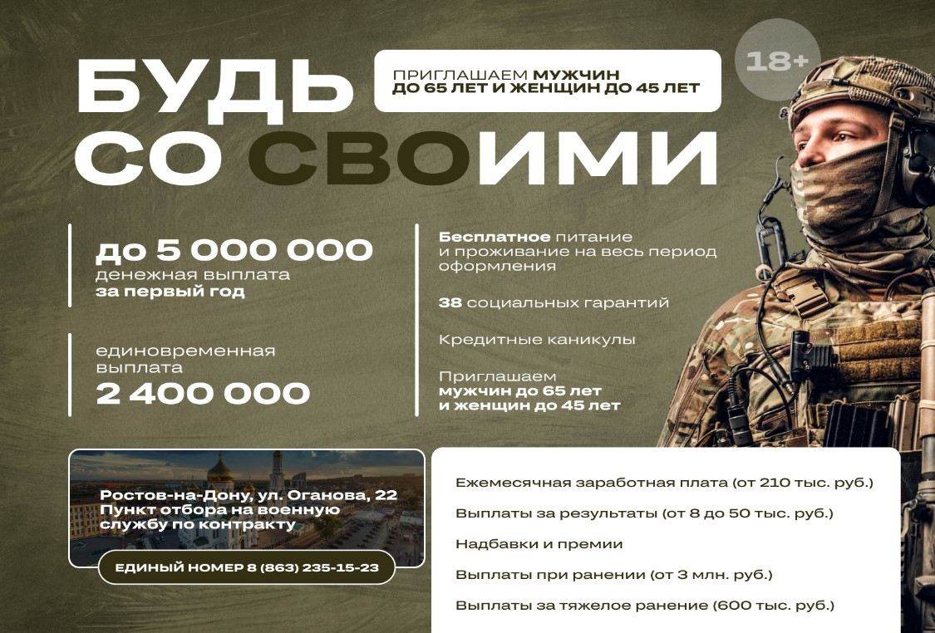
Текст:
Найди призвание – заключи контракт!

На Дону достойные денежные выплаты, которые увеличились, и социальные гарантии для военнослужащих:

- 2,4 млн. рублей единовременно
- от 210 тыс. рублей ежемесячно в зоне СВО
- прекращение судебного производства по долгам до 10 млн
- кредитные каникулы
- возможность решения вопроса с непогашенной судимостью
- 38 социальных гарантий
- сохранение выплат 100% пенсий представителям силовых структур На службу приглашаются мужчины до 65 лет и женщины до 45 лет.
Заключить контракт, а также получить помощь в оформлении документов и полную информацию о льготах и выплатах можно в пункте отбора на военную службу по

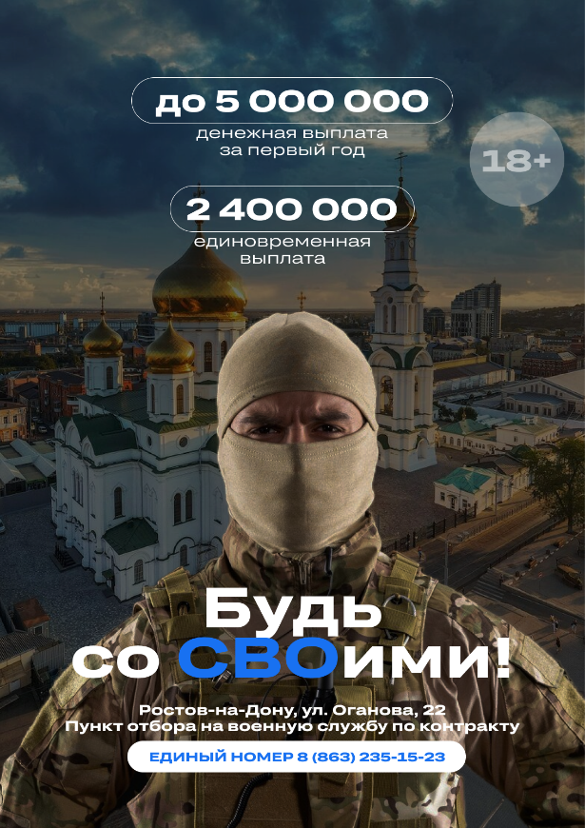
Текст:
Найди призвание – заключи контракт!
На Дону достойные денежные выплаты, которые увеличились, и социальные гарантии для военнослужащих:

- 2,4 млн. рублей единовременно
- от 210 тыс. рублей ежемесячно в зоне СВО
- прекращение судебного производства по долгам до 10 млн
- кредитные каникулы
- возможность решения вопроса с непогашенной судимостью
- 38 социальных гарантий
- сохранение выплат 100% пенсий представителям силовых структур На службу приглашаются мужчины до 65 лет и женщины до 45 лет.
Заключить контракт, а также получить помощь в оформлении документов и полную информацию о льготах и выплатах можно в пункте отбора на военную службу по контракту:
г.Азов, пер. Социалистический, 50 тел.8 (863 42) 4-02-16

г. Ростов-на-Дону, ул. Оганова, 22
Также для желающих служить по контракту работает единый номер:
8 (863) 235-15-23

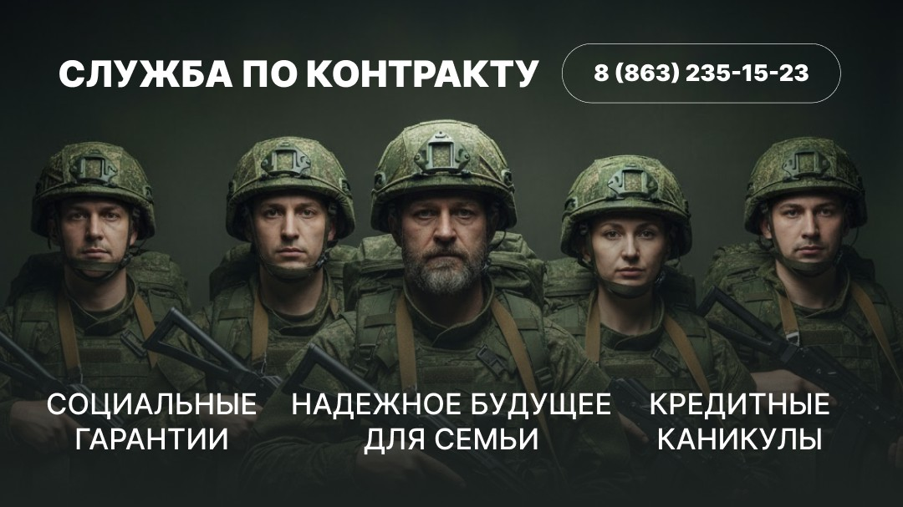
Текст:
Найди призвание – заключи контракт!
На Дону достойные денежные выплаты, которые увеличились, и социальные гарантии для военнослужащих:
- 2,4 млн. рублей единовременно
- от 210 тыс. рублей ежемесячно в зоне СВО
- прекращение судебного производства по долгам до 10 млн
- кредитные каникулы
- возможность решения вопроса с непогашенной судимостью
- 38 социальных гарантий
- сохранение выплат 100% пенсий представителям силовых структур На службу приглашаются мужчины до 65 лет и женщины до 45 лет.
Заключить контракт, а также получить помощь в оформлении документов и полную информацию о льготах и выплатах можно в пункте отбора на военную службу по

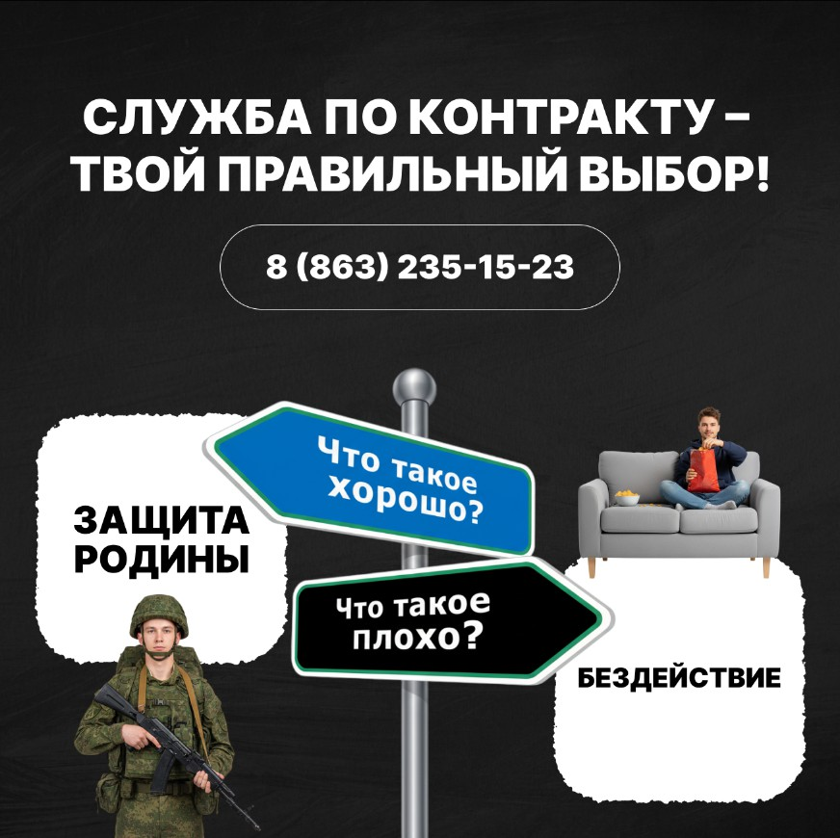
Текст:
Найди призвание – заключи контракт!
На Дону достойные денежные выплаты, которые увеличились, и социальные гарантии для военнослужащих:

- 2,4 млн. рублей единовременно
- от 210 тыс. рублей ежемесячно в зоне СВО
- прекращение судебного производства по долгам до 10 млн
- кредитные каникулы
- возможность решения вопроса с непогашенной судимостью
- 38 социальных гарантий
- сохранение выплат 100% пенсий представителям силовых структур На службу приглашаются мужчины до 65 лет и женщины до 45 лет.
Заключить контракт, а также получить помощь в оформлении документов и полную информацию о льготах и выплатах можно в пункте отбора на военную службу по контракту:
г. Азов, пер. Социалистический,50 тел. 8 (8863 42) 4-02-16

г. Ростов-на-Дону, ул. Оганова, 22

Также для желающих служить по контракту работает единый номер:
8 (863) 235-15-23

